терМинистерство образования и науки Челябинской области
государственное бюджетное профессиональное образовательное учреждение «Челябинский радиотехнический техникум»

Специальность 09.02.07 «Информационные системы и программирование»
ДОПУСТИТЬ К ЗАЩИТЕ Заместитель директора техникума по УР  _______ Н.М. Иванова  «___» _________ 2026 г. |  | Проект защищен с оценкой  _______________________  «____» ___________ 2026 г.  ____________А.А. Еремин  (подпись)

Курсовая работа
по МДК 09.01 «Разработка кода информационных систем»

Проектирование и разработка
сайта для кафе «Чипотл»
Пояснительная записка
ЧРТ.09.02.07.001.02 ПЗ

Разработал:
_________________ А.П.Самокрутов
(подпись, дата)
Руководитель:
_________________ А.А. Еремин
(подпись, дата)

2026
АННОТАЦИЯ
Самокрутов Андрей Павлович
группы ИС-464
Тема курсовой работы:
Проектирование и разработка сайта для кафе
г. Челябинск
ГБПОУ «Челябинский радиотехнический техникум» специальность 09.02.07 Информационные системы и программирование
2026 г.

Пояснительная записка к курсовой работе содержит 34 страницы, 9 таблиц, 6 рисунков, 9 наименований источников литературы.
Объектом исследования является процесс взаимодействия пользователей с сайтами предприятий общественного питания в условиях современного цифрового пространства. Предметом исследования является сайт кафе, обеспечивающий автоматизацию процессов формирования заказов, управления меню и обработки пользовательских данных. Целью исследования является разработка и реализация сайта для кафе, позволяющего пользователям просматривать меню, оформлять и оплачивать заказы, а также предоставляющего административный функционал для управления меню, категориями и заказами, с целью повышения удобства использования сервиса и эффективности работы кафе.
Веб-сайт информационной системы «Чипотл» был разработан в течение 31 дня и протестирован за 4 дня.

ГБПОУ «Челябинский радиотехнический техникум»
Согласовано  Работодатель  ________ /_______  «___» __________2026 г. |  | Утверждаю  Зам. директора по УР  ГБПОУ «ЧРТ»  ____________ Н.М. Иванова  «___» _________2026 г.

Задание К КУРСОВОЙ РАБОТЕ
Студенту группы ИС-464 специальности 09.02.07 «Информационные системы и программирование»
Самокрутову Андрею Павловичу
Тема курсовой работы: Проектирование и разработка сайта для кафе «Чипотл»
Исходные данные к курсовой работе:
1 Программное обеспечение, необходимое для проектирования и разработки приложения (операционная система Microsoft Windows 10, настольный компьютер с доступом в Интернет, мобильное устройство с доступом в Интернет, браузер Google Chrome, Visual Studio Code).
2 Техническое задание на разработку сайта/информационной системы/приложения
3 Рекомендуемая литература
3.1 ГОСТ 2.105 – 2019. ЕСКД. Общие требования к текстовым документам // Режим доступа: https://docs.cntd.ru/document/1200164120. – Загл. с экрана. – Дата доступа: 19.09.2022.
3.2 ГОСТ 19.002-90. ЕСТП. Схемы алгоритмов и программ. Правила выполнения // Режим доступа: http://docs.cntd.ru/document/gost-19-701-90-espd. – Загл. с экрана. – Дата доступа: 19.09.2022.
3.3 ГОСТ 19.201-78 Технические задание. Требования к содержанию и оформлению // Режим доступа: http://docs.cntd.ru/document/gost-19-201-78. – Загл. с экрана. – Дата доступа: 19.09.2022.
3.4 Мусаева, Т.В. Разработка дизайна веб-приложений: учеб. /Т.В. Мусаева. – М.: Академия, 2020. – 256 с.
3.5 Меженин, А.В. Проектирование, разработка и оптимизация веб-приложений /
А.В. Меженин, Д.А. Меженин. – М.: Академия, 2020. – 272 с.
3.6 Семакин, И.Г. Основы алгоритмизации и программирования: учеб. / И.Г. Семакин,
А.П. Шестаков. – М.: Академия, 2018. – 400 с.
3.7 Федорова, Г.Н. Разработка модулей программного обеспечения для компьютерных систем: учеб. / Г. Н. Федорова. – 2-е изд., стер. – М.: Академия, 2018. – 383 с.
3.8 Рудаков, А.В. Технология разработки программных продуктов: учеб. пособие /
А.В. Рудаков. – М.: Академия, 2018. – 208 с.
Выполнение задания осуществляется студентом в следующем объеме:

СОДЕРЖАНИЕ ПОЯСНИТЕЛЬНОЙ ЗАПИСКИ
Введение (Актуальность выбранной темы, практическая значимость, объект исследования, предмет исследования, постановка цели и задач, круг рассматриваемых проблем)
1 Анализ предметной области и формирование требований к разрабатываемому приложению
1.1 Назначение и цели разработки сайта.
1.2 Формирование требований к сайту
1.2.1 Сравнительный анализ существующих программных средств аналогичного класса
1.2.2 Требования к дизайну сайта
1.2.3 Требования к структуре и функционированию сайта
1.2.4 Технологические требования
1.2.5 Требования к безопасности сайта
2 Выбор средств реализации.
2.1 Обзор современных языков программирования для веб-разработки (технологии разработки приложений)
2.2 Обзор современных СУБД
2.3 Обзор современных веб-серверов
2.4 Выбор и обоснование средств реализации в соответствии с предъявленными требованиями
3 Состав и содержание работ по созданию сайта.
4 Разработка программного продукта.
4.1 Разработка схемы базы данных сайта
4.2 Разработка пользовательского интерфейса
4.3 Разработка серверной части сайта
5 Тестирование программного продукта.
6 Введение системы в эксплуатацию.
7 Экологический раздел, охрана труда, техника безопасности.
7.1 Охрана труда при работе на персональном компьютере
7.2 Техника безопасности при работе с персональным компьютером
Заключение
Список использованных источников
Приложения:
Приложение А. Листинг программы
Приложение Б. Результаты работы системы (сайта) – видеоролик
Презентация доклада для демонстрации в процессе защиты дипломной работы

Руководитель_________________________________ А.А. Еремин
Задание принял к исполнению студент _____________ А.П.Самокрутов
Срок сдачи студентом законченной работы: «___» ___________ 2026 г.

Содержание

Введение 3
1 Анализ предметной области и формирование требований к сайту 4
1.1 Назначение и цели разработки сайта 4
1.2 Формирование требований к сайту 5
2 Выбор средств реализации 11
2.1 Обзор современных языков программирования для веб-разработки (технологии разработки приложений) 11
2.2 Обзор современных СУБД 12
2.3 Обзор современных веб-серверов 13
2.4 Выбор и обоснование средств реализации в соответствии с предъявленными требованиями 13
3 Состав и содержание работ по созданию сайта 15
4 Разработка программного продукта 17
4.1 Разработка схемы базы данных сайта 17
4.2 Разработка пользовательского интерфейса 20
4.3 Разработка серверной части 22
5 Тестирование программного продукта 23
6 Введение системы в эксплуатацию 26
7 Экологический раздел, охрана труда, техника безопасности 27
7.1 Охрана труда при работе на персональном компьютере 27
7.2 Техника безопасности при работе с персональным компьютером 28
Заключение 29
Список использованных источников 30
Приложение 31
Приложение А. Листинг кода программы 31

Введение
В условиях цифровизации сферы общественного питания веб-сайты и онлайн-сервисы становятся важным инструментом взаимодействия между кафе и клиентами. Современные пользователи всё чаще предпочитают оформлять заказы и оплачивать их в онлайн-формате, ожидая удобства и скорости обслуживания.
С ростом количества клиентов и заказов возникает необходимость в централизованной системе учёта пользователей, заказов и меню. Традиционные способы приёма заказов оказываются недостаточно эффективными, что обуславливает актуальность разработки автоматизированного веб-сайта для кафе.
Разрабатываемый веб-сайт позволяет пользователям просматривать меню, оформлять и оплачивать заказы, а также отслеживать их в личном кабинете. Административная часть системы предназначена для управления категориями и позициями меню, а также для просмотра пользователей и их заказов.
Практическая значимость работы заключается в создании веб-приложения, повышающего удобство обслуживания клиентов и эффективность работы кафе за счёт автоматизации процессов оформления и обработки заказов.
Объектом исследования является процесс проектирования и разработки веб-сайта для кафе.
Предметом исследования являются методы и технологии создания веб-приложений для автоматизации процессов оформления заказов и управления меню.
Целью работы является разработка веб-сайта для кафе, обеспечивающего удобное оформление и оплату заказов пользователями, а также эффективное управление меню и заказами со стороны администратора.
Для достижения поставленной цели необходимо решить следующие задачи:
- Провести анализ существующих веб-решений в сфере онлайн-заказов в заведениях общественного питания и выявить их недостатки.
- Определить функциональные, технические и пользовательские требования к системе.
- Разработать архитектуру сайта, структуру базы данных и пользовательский интерфейс.
- Реализовать серверную и клиентскую части сайта с использованием современных технологий.
- Провести тестирование системы, оценить её удобство и корректность работы.
- Прописать экологическую часть.
- Реализация всех вышеуказанных задач для создания функциональной и эффективной системы для учета волонтёрских часов.
Цель и задачи исследования обусловили следующую структуру работы. Структура дипломной работы состоит из введения, восьми разделов, заключения, списка использованных источников и приложения. Список использованных источников и литературы состоит из X наименований. Приложения дополняют текст работы.

Анализ предметной области и формирование требований к сайту

Назначение и цели разработки сайта
Название сайта «Чипотл». Разрабатываемый сайт предназначен для автоматизации процессов взаимодействия между кафе и его клиентами в сети Интернет. Сайт ориентирован на русскоязычных пользователей и должен обеспечивать удобный и понятный интерфейс, простоту навигации и информативность. Основной задачей сайта является предоставление пользователям возможности просматривать меню, оформлять и оплачивать заказы в онлайн-формате, а также получать информацию о своих заказах через личный кабинет.
Сайт функционирует в сети Интернет и направлен на повышение качества обслуживания клиентов, оптимизацию процессов приёма и обработки заказов, а также упрощение управления меню и заказами со стороны администратора.
Целями разработки онлайн-системы являются:
- Автоматизация процесса оформления заказов в кафе;
- Предоставление пользователям удобного доступа к меню и корзине заказов;
- Реализация личного кабинета для просмотра истории заказов;
- Обеспечение возможности онлайн-оплаты заказов;
- Повышение эффективности работы кафе за счёт внедрения цифровых технологий.
Задачами разработки онлайн-системы являются:
- Разработка пользовательского интерфейса для просмотра меню и оформления заказов;
- Реализация функционала корзины и оформления заказов;
- Создание системы управления категориями и позициями меню;
- реализация административного интерфейса для просмотра пользователей и их заказов.

Формирование требований к сайту
1.2.1 Сравнительный анализ существующих программных средств аналогичного класса
Для анализа рынка веб-сайтов кафе были рассмотрены два основных ресурса: «Место вкуса» и «Gordan». Каждый из этих сайтов имеет свои особенности и целевую аудиторию.
Сайт Gordan ориентирован на пользователей, желающих быстро оформить заказ онлайн и ознакомиться с меню. Платформа отличается удобным интерфейсом и понятной навигацией.
Сайт Место вкуса предоставляет предварительное оформление заказа и оформление комплексных заказов. При этом интерфейс может быть перегружен информацией, что снижает скорость восприятия и удобство использования для некоторых пользователей, также в системе отсутствует бонусная система, что может оттолкнуть пользователя от этого предприятия.
Разрабатываемый веб-сайт для кафе позиционируется как удобный и интуитивно понятный сервис, который позволяет клиентам быстро просматривать меню, оформлять заказы и оплачивать их онлайн. Такой подход обеспечивает простоту и скорость обслуживания, а также повышает комфорт взаимодействия клиентов с кафе по сравнению с существующими решениями.
1.2.2 Требования к дизайну сайта
Дизайн сайта будет зависеть от функциональных возможностей и удобства использования сайта. Дизайн всех частей интерфейса должен быть понятен потенциальным пользователям [8]. Дизайн всех страниц должен быть выполнен в единой цветовой палитре и в одном стиле. Дизайн должен обладать легко читаемыми шрифтами.
Как основной акцентный цвет был выбран оранжевый, показанный на рисунке 1 (HEX # F99026). В качестве шрифта был взят Montserrat за счёт его лёгкой читаемости (рисунок 2).


Рисунок 1 – Акцентный цвет


Рисунок 2 – Шрифт Montserrat
В заглавной части (хедере) на всех страницах онлайн-системы должны быть расположены:
- Логотип;
- Навигационное меню с ссылками на социальные сети. Для разных ролей отличается пунктами;
- Кнопки входа и регистрации (для неавторизованных пользователей);
- Кнопки личного кабинета (для авторизованных пользователей);
В подвале сайта должна быть размещена информация о копирайте, контакты, ссылки на социальные сети.
Дизайн веб-сайта должен привлекать потенциальных клиентов и создавать приятное впечатление о кафе. Интерфейс сайта должен быть адаптивным и корректно отображаться во всех современных браузерах при разрешении экрана от 1024×768 и выше, а также на мобильных устройствах. Время загрузки страниц не должно превышать 3 секунд, чтобы обеспечить комфортное и оперативное взаимодействие пользователей с сайтом.
1.2.3 Требование к структуре и функционированию сайта
Сайт структурирован следующим образом: он имеет три функциональные области. Первая - открытая область, предназначенная для гостей и неавторизованных пользователей. Вторая - область для авторизованных пользователей. Третья - область для администратора.
Первоначальная структура сайта должна иметь следующий вид:
Главная страница – на ней должна быть расположена краткая информация о акциях, краткое описание категорий, рекомендуемые позиции.
Личный кабинет – страница, на которой пользователь может увидеть свои бонусные баллы, количество заказов и количество своих адресов для доставки.
Административная панель – страница, на которой администратор может просматривать сколько пользователей зарегистрировано в системе, сколько позиций меню существует и сколько заказов было оформлено.
Страница авторизации – имеет поля для ввода электронной почты и пароля, кнопка войти.
Страница регистрации – пользователь должен ввести свое имя, электронную почту, номер телефона и пароль для регистрации.
Для определения требований к функционированию необходимо разделить всех пользователей на две основные роли: клиент и администратор.
Пользователь имеет возможность просматривать меню кафе и добавлять позиции в корзину после чего оплачивать заказ, редактировать свои данные, просматривать свои заказы и их состав, отслеживать количество бонусных баллов.
Администратор имеет возможность просматривать количество пользователей, зарегистрированных в системе, просматривать их заказы, редактировать данные о пользователях, создавать новые позиции и категории меню, просматривать все заказы, оформленные через сайт.
1.2.4 Веб-сайт должен обеспечивать высокую производительность и комфортное взаимодействие пользователей. Время загрузки главной страницы не должно превышать 2 секунд, а страниц с меню и оформлением заказов - 3 секунд. Метрики Core Web Vitals должны соответствовать рекомендациям Google: LCP - менее 2,5 секунд, FID - менее 100 миллисекунд, CLS - менее 0,1. Для достижения этих показателей применяются техники оптимизации, включая ленивую загрузку компонентов и изображений, разделение кода (code splitting).
Сайт должен корректно отображаться во всех современных браузерах, включая Chrome, Firefox, Safari, Edge, Яндекс, а также на мобильных устройствах с платформами Android и iOS. Интерфейс должен соответствовать стандартам доступности WCAG 2.1 Level AA, включая семантическую разметку HTML, использование ARIA-атрибутов, достаточную контрастность текста и поддержку навигации с клавиатуры.
1.2.5 Требования к безопасности сайта
Безопасность веб-сайта обеспечивается на основе фундаментальных принципов информационной безопасности — конфиденциальности и целостности данных. Конфиденциальность достигается за счёт разграничения доступа к пользовательской информации: личные данные клиентов доступны самим пользователям через их аккаунты, а также администратору системы в рамках технической поддержки и управления платформой. Целостность данных гарантируется использованием авторизации и контроля операций: все критические действия выполняются только авторизованными пользователями и фиксируются системой.
Аутентификация и регистрация пользователей реализованы с использованием встроенной функции Supabase Auth, которая обеспечивает надёжное хранение и проверку учетных данных. Пароли пользователей защищены современными методами хэширования, а все процессы авторизации и регистрации управляются безопасными механизмами Supabase.
Защита от XSS атак обеспечивается средствами React и корректной обработкой пользовательского ввода. CSRF предотвращается встроенными механизмами Supabase Auth. SQL-инъекции исключены благодаря использованию безопасных запросов Supabase и валидации всех входных данных.

Выбор средств реализации

Обзор современных языков программирования для веб-разработки (технологии разработки приложений)
Язык программирования - это формальный язык, предназначенный для описания алгоритмов и структур данных, необходимых для управления поведением компьютеров и разработки программного обеспечения. Он определяет синтаксис, семантику и набор правил, по которым создаются программы, обеспечивая взаимодействие человека и машины.
Современные языки программирования можно классифицировать по уровням абстракции, областям применения и парадигмам (процедурная, объектно-ориентированная, функциональная и др.). Наиболее распространёнными в веб-разработке являются JavaScript, TypeScript, Python, Ruby и PHP.
JavaScript - ключевой язык для веб-разработки, используемый как для создания интерактивных пользовательских интерфейсов на стороне клиента, так и для серверной логики при помощи Node.js. Он поддерживает асинхронное программирование, что делает его незаменимым при создании современных одностраничных приложений (SPA) и интерфейсов, активно работающих с сервером.
TypeScript - надстройка над JavaScript, добавляющая статическую типизацию и строгую структуру данных. TypeScript облегчает сопровождение крупных проектов и снижает вероятность ошибок. Благодаря тесной интеграции с современными фреймворками, такими как Next.js и React, он стал стандартом при разработке сложных веб-приложений. В данном проекте TypeScript используется для обеспечения типовой безопасности и удобного масштабирования веб-сайта кафе.
Python - высокоуровневый язык общего назначения, известный своей простотой и читаемостью. Он активно применяется для анализа данных, автоматизации и веб-разработки через фреймворки Django и Flask. Несмотря на это, для фронтенд-ориентированных приложений, где важна интерактивность и скорость отклика интерфейса, TypeScript и JavaScript являются более предпочтительными.
Ruby - динамический объектно-ориентированный язык, популярный благодаря фреймворку Ruby on Rails, ориентирован на быстрое прототипирование веб-приложений. Он подходит для стартапов и проектов с быстрым циклом разработки, но в данном проекте выбран более современный стек.
PHP - серверный язык, широко используемый для создания динамических сайтов и взаимодействия с базами данных. Он остаётся актуальным для таких систем, как WordPress и Laravel,

Обзор современных СУБД
Система управления базами данных (СУБД) - это комплекс программных средств, предназначенных для создания, хранения, обработки и защиты данных. Выбор СУБД напрямую влияет на производительность, надёжность и масштабируемость веб-приложения.
MySQL - одна из наиболее распространённых реляционных СУБД с открытым исходным кодом. Отличается высокой скоростью обработки запросов и простой интеграцией, однако имеет ограничения в плане масштабируемости и поддержки сложных транзакционных операций.
PostgreSQL - мощная объектно-реляционная СУБД с поддержкой ACID-транзакций, расширяемой системой типов и дополнительными функциями. Она обеспечивает высокую надёжность, строгую целостность данных и широкие возможности масштабирования, что делает её стандартным выбором для современных веб-приложений.
SQLite - встраиваемая СУБД, используемая в небольших проектах, мобильных и настольных приложениях. Данные хранятся в одном файле, что упрощает развертывание, но ограничивает возможности многопользовательской работы и обработки высоких нагрузок.

Обзор современных веб-серверов
Веб-сервер - это программное обеспечение, принимающее запросы от клиентов (обычно браузеров) по протоколу HTTP(S) и возвращающее соответствующие ответы, такие как HTML-страницы, изображения или данные API.
Apache HTTP Server является одним из самых популярных веб-серверов. Он отличается стабильностью, гибкой конфигурацией и поддержкой множества модулей. Однако при высокой нагрузке Apache требует тонкой настройки и масштабирования для обеспечения производительности.
Nginx - лёгкий и высокопроизводительный веб-сервер, предназначенный для обработки большого числа одновременных соединений. Он часто используется в качестве обратного прокси-сервера или балансировщика нагрузки в современных веб-приложениях, что позволяет распределять трафик и повышать устойчивость системы к нагрузкам.

Выбор и обоснование средств реализации в соответствии с предъявленными требованиями
Разрабатываемый веб-сайт предназначен для организации онлайн-заказов в кафе, управления меню и взаимодействия с пользователями. Для реализации системы в соответствии с предъявленными требованиями были выбраны следующие технологии:
Для создания клиентской части приложения используется фреймворк Next.js, основанный на библиотеке React. Это решение обеспечивает современный подход к разработке интерфейсов с поддержкой серверного рендеринга (SSR), статической генерации (SSG) и гибкой маршрутизации. Использование Next.js позволяет ускорить загрузку страниц, повысить производительность и упростить интеграцию с облачной базой данных.
Библиотека React используется для построения интерфейса благодаря компонентному подходу, модульности и возможности эффективного управления состоянием приложения. Она обеспечивает высокую производительность при работе с динамическими данными и позволяет легко масштабировать проект.
Для стилизации компонентов применяется библиотека Styled-Components, которая позволяет создавать изолированные стили для каждого компонента, улучшает читаемость кода и обеспечивает удобное управление визуальной частью интерфейса.
На стороне сервера используется среда Node.js, позволяющая выполнять JavaScript-код вне браузера. Серверная логика реализована с помощью API Routes в Next.js, что обеспечивает единый стек технологий и упрощает структуру проекта.
В качестве системы управления базой данных используется Supabase, основанная на PostgreSQL. Она обеспечивает надёжное хранение информации о меню, заказах и пользователях, а также встроенные механизмы аутентификации и авторизации. Использование Supabase позволяет ускорить разработку, повысить безопасность и упростить интеграцию с фронтендом.
Исходя из вышеперечисленного, выбранный стек технологий - Next.js, TypeScript, React, Styled-Components и Supabase - полностью соответствует поставленным целям и требованиям проекта. Он обеспечивает надёжность, гибкость, удобство сопровождения кода и высокую производительность веб-сайта.

3 Состав и содержание работ по созданию сайта
При разработке веб-сайта кафе предстоит выполнить следующий список работ:
- Аналитический этап и исследование предметной области. Проводится анализ существующих сайтов кафе, изучаются их преимущества и недостатки. На основе этого определяется необходимый функционал, особенности интерфейса, архитектура и технические ограничения будущей системы.
- Определение целей и задач системы. Перед началом разработки необходимо сформулировать цели и задачи проекта.
Основная цель сайта - обеспечить удобное взаимодействие пользователей с кафе, включая просмотр меню, оформление заказов и оплату онлайн.
Задачами является:
- разработка интуитивно понятного интерфейса, позволяющего пользователям быстро находить блюда, добавлять их в корзину и отслеживать свои заказы;
- реализация системы регистрации и авторизации пользователей с безопасным хранением данных;
- повышение удобства и эффективности взаимодействия клиентов с кафе через сайт.
- Определение технологического стека и принципов реализации. На данном этапе определяется набор технологий и инструментов разработки: языки программирования, фреймворки, СУБД и библиотеки, обеспечивающие стабильную и масштабируемую работу сайта.
- Проектирование интерфейса и пользовательских сценариев. Создаётся архитектура приложения, описываются последовательности действий пользователей и взаимодействие с интерфейсом. Разрабатываются прототипы экранов и визуальные решения с помощью Figma, определяется цветовая палитра, структура страниц и элементы навигации для удобства пользователей.
- Реализация клиентской части приложения. На основе утверждённых макетов создаются страницы интерфейса, настраиваются стили и компоненты. С помощью Next.js и React реализуется интерактивность, маршрутизация и обмен данными с сервером.
- Моделирование и разработка базы данных. Определяются сущности, таблицы, связи и ключи, необходимые для хранения информации о пользователях, меню и заказах. Используется облачная СУБД Supabase (PostgreSQL), обеспечивающая безопасность, скорость работы и масштабируемость.
- Разработка серверной части онлайн-системы. Создаётся логика взаимодействия фронтенда и базы данных. Реализуются API маршруты Next.js, обеспечивающие регистрацию и авторизацию пользователей, управление заказами и меню.
- Тестирование онлайн-системы. Проводится комплексное тестирование приложения: проверка корректности работы форм, страниц, маршрутов и базы данных. Тестируются пользовательские сценарии и безопасность системы.
- Ввод онлайн-системы в эксплуатацию. Готовое веб-приложение развёртывается на сервере, проводится финальная настройка и подготовка к реальному использованию.

4 Разработка программного продукта

4.1 Разработка схемы базы данных сайта
Описание сущностей и их атрибутов приведено в табличном виде. Количество таблиц соответствует количеству сущностей (таблицы 1-7). Словарь данных включает в себя описание каждой таблицы базы данных.
Таблица 1 – order_items

Название | Псевдоним | Тип данных | Ключ
Идентификатор | id | uuid | Primary key
Идентификатор заказа | order_id | uuid | Foregin key
Идентификатор позиции меню | menu_item_id | uuid | Foregin key
Количество | quantity | int4 | –
Стоимость на момент заказа | Price_at_time | numeric | –

Таблица 2 – menu_items

Название | Псевдоним | Тип данных | Ключ
Идентификатор | id | uuid | Primary key
Идентификатор категории | category_id | uuid | Foreign key
Название | name | text | –
Стоимость | price | numeric | –
Адрес изображения | Image_url | text | –
Доступность | Is_available | bool | –
Дата создания | created_at | timestamp | –
Дата изменения | updated_at | timestamp | –

Таблица 3 – categories

Название | Псевдоним | Тип данных | Ключ
Идентификатор | id | uuid | Primary key
Название | name | text | –
Номер для сортировки | sort_order | int4 | –
Дата создания | Crated_at | timestamptz | –

Таблица 4 – payments
Название | Псевдоним | Тип данных | Ключ
Идентификатор | id | uuid | Primary key
Идентификатор заказа | order_id | uuid | Foreign key
Идентификатор платежа | Yukassa_payment_id | text | –
Статус платежа | status | text | –
Сумма | amount | numeric | –
Валюта платежа | currency | text | –
Статус оплаты | paid | bool | –
Дата создания | Created_at | timestamptz | –

Таблица 5 – orders
Название | Псевдоним | Тип данных | Ключ
Идентификатор | id | uuid | Primary key
Идентификатор пользователя | User_id | uuid | Foreign key
Статус | status | text | –
Сумма заказа | Total_amount | numeric | –
Дата создания | Crated_at | timestamp | –
Дата изменения | Updated_at | timestamp | –

Таблица 6 – addresses

Название | Псевдоним | Тип данных | Ключ
Идентификатор | id | uuid | Primary key
Идентификатор пользователя | User_id | uuid | Foreign key
Город | City | text | –
Почтовый индекс | Postal_code | text | –
Явлется ли адрес основным | Is_default | Bool | –
Дата создания | Created_at | timestamptz | –

Таблица 7 – profiles

Название | Псевдоним | Тип данных | Ключ
Идентификатор | id | uuid | Primary key
Имя | name | text | –
Электронная почта | email | text | –
Телефон | phone | Text | –
Дата создания | Created_at | Timestamptz | –
Администратор | Is_admin | Bool | –
Адрес фотографии | Avatar_url | Text | –
Количество баллов | Bonus_points | Int4 | –
Дата обновления | Updated_at | timestamptz | –

После завершения проектирования структуры базы данных я приступил к её реализации с использованием возможностей Supabase. Результат реализации базы данных представлен на рисунке 3.

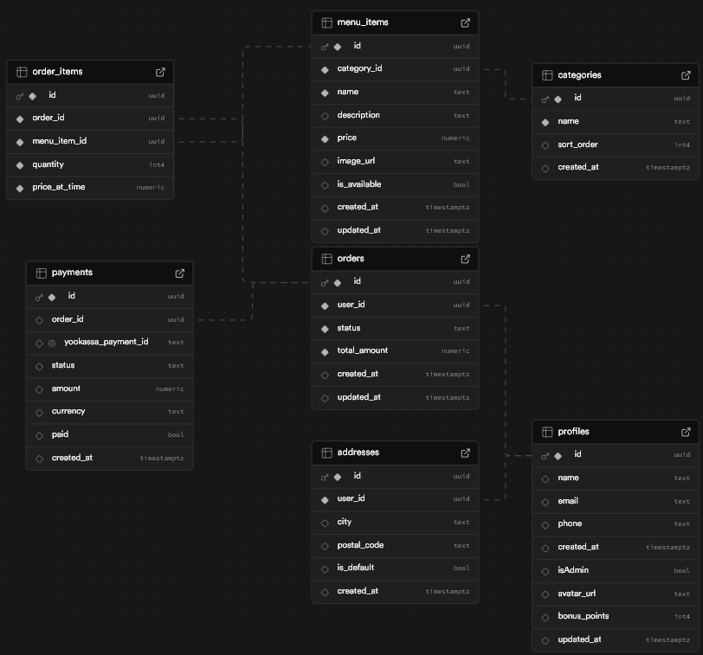
Рисунок 3 – ER-Диаграмма

4.2 Разработка пользовательского интерфейса
При входе на сайт пользователь видит блок с рекомендуемыми позициями меню, кнопками для быстрого перехода к определенной категории, и блоки с кратким описанием категории и изображениями товаров из нее (рисунок 4). При нажатии на кнопку «Войти» пользователь будет направлен на страницу входа.
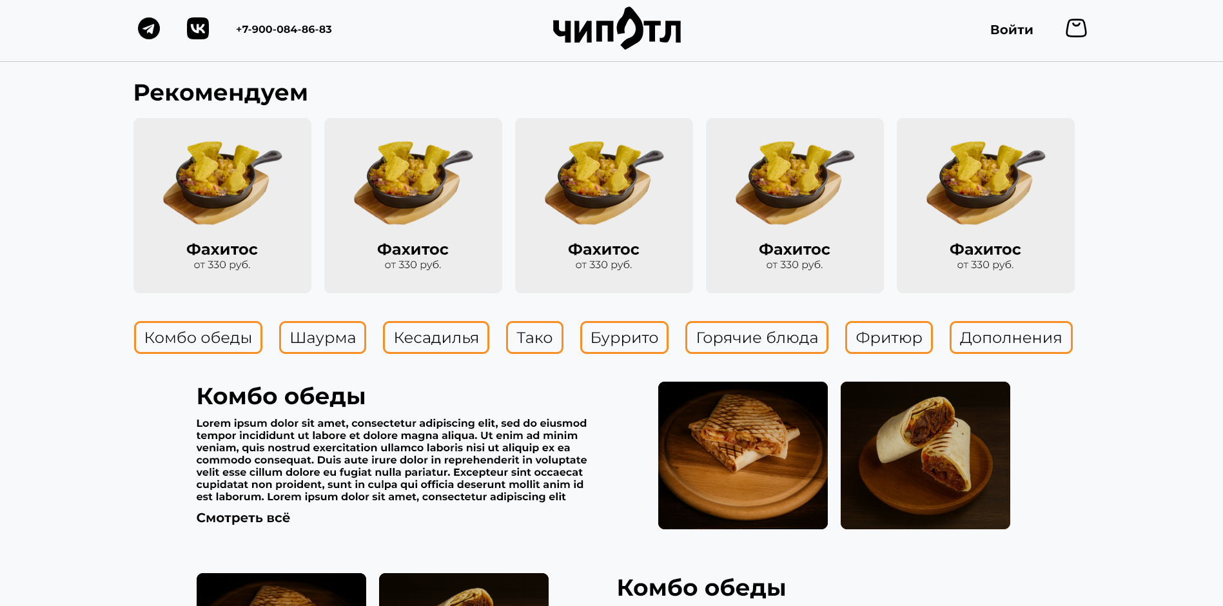

Рисунок 4 – Главная страница
В меню навигации для неавторизованного пользователя видна кнопка «Войти» для авторизации (рисунок 5), при нажатии на которую пользователя будет переносить на соответствующую страницу.
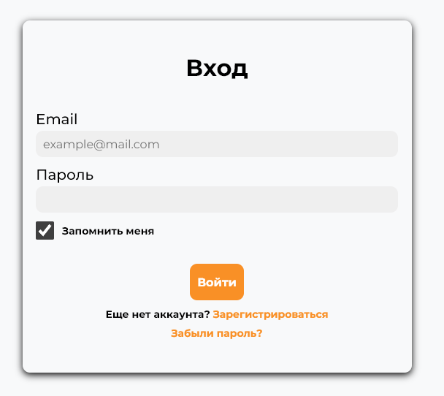
Рисунок 5 – Страница авторизации
Страница регистрации позволяет пользователю зарегистрировать путем ввода его данных. Страница регистрации представлена на рисунке 6.
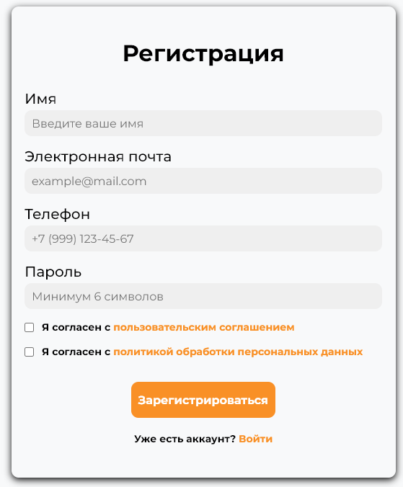
Рисунок 6 – Страница регистрации

4.3 Разработка серверной части
Для разработки веб-сайта кафе выбран фреймворк Next.js (React + TypeScript), позволяющий реализовать приложение в единой архитектуре «frontend + backend» за счёт App Router: пользовательские страницы размещаются в app/, а серверная логика и API-операции реализуются через Route Handlers в app/api. Такой подход обеспечивает структурированность проекта, удобство масштабирования, высокую производительность (SSR/Server Components), а также упрощает поддержку и развитие функциональности.
Для работы с базой данных используется Supabase (PostgreSQL). Supabase обеспечивает хранение информации о пользователях, заказах, меню и оплатах, а также управляет связями между таблицами. Использование Supabase позволяет ускорить выполнение операций создания, чтения, обновления и удаления сущностей, обеспечивает целостность данных и упрощает сопровождение схемы.
Аутентификация и авторизация пользователей реализованы средствами Supabase Auth с использованием email и пароля. Доступ к данным и функционалу ограничивается с помощью ролей пользователя (администратор и обычный пользователь), что повышает безопасность системы и предотвращает несанкционированные действия.

Тестирование программного продукта
Тестирование программного продукта приведено в таблице 8.
Таблица 8 – Тестирование сайта
Краткое описание функционала | Предварительные шаги | Тестовые  данные | Ожидаемый результат | Фактический результат
Успешная регистрация на сайте | Перейти на страницу регистрации, ввести данные | Имя: Андрей  Email sapizi@icloud.com  Телефон: +79000848683  Пароль: 12A63ass  Повтор пароля: 12A63ass | Пользователь успешно зарегистрирован | Пользователь успешно зарегистрирован
Неудачная регистрация (невалидный password) | Перейти на страницу регистрации, ввести данные | Имя: Андрей  Email sapizi@icloud.com  Телефон: +79000848683  Пароль: 12A63ass.  Повтор пароля: 12A63ass | Пользователь не зарегистрирован, по причине отсутвия специального знака | Пользователь не зарегистрирован, по причине отсутвия специального знака
Успешная авторизация на сайте | Перейти на страницу авторизации, ввести данные | Email sapizi@icloud.com  Пароль: 12A63ass. | Пользователь успешно авторизовался | Пользователь успешно авторизовался
Неудачная авторизация (неверный пароль) | Перейти на страницу авторизации, ввести данные | Email sapizi@icloud.com  Пароль: 12A63ass | Пользователь не авторизовался, неверный пароль | Пользователь не авторизовался, неверный пароль
Добавление товара в корзину | Перейти на страницу Меню и нажать рядом с нужным товаром «В корзину» | - | Товар переносится в корзину | Товар переносится в корзину
Оформление и оплата заказа | На странице корзины нажать на кнопку «Оплатить», после чего на стороне Юкааса ввести данные для оплаты | Номер карты: 4276721900400228  Срок действия:  10/30  CVV код: 456 | Оплата была произведена и заказ был создан | Оплата была произведена и заказ был создан
Неудачное оформление заказа | На странице корзины нажать на кнопку «Оплатить», после чего на стороне Юкааса ввести неправильные данные для оплаты | Номер карты: 4276721900400228  Срок действия:  10/31  CVV код: 456 | Оплата была отменена и заказ не был создан | Оплата была отменена и заказ не был создан
Тесты ниже будут проходить под ролью администратора

Таблица 9 - Продолжение таблицы 8
Создание позиции | Перейти на страницу создания позиции и заполнить необходимые данные | Фото позиции:  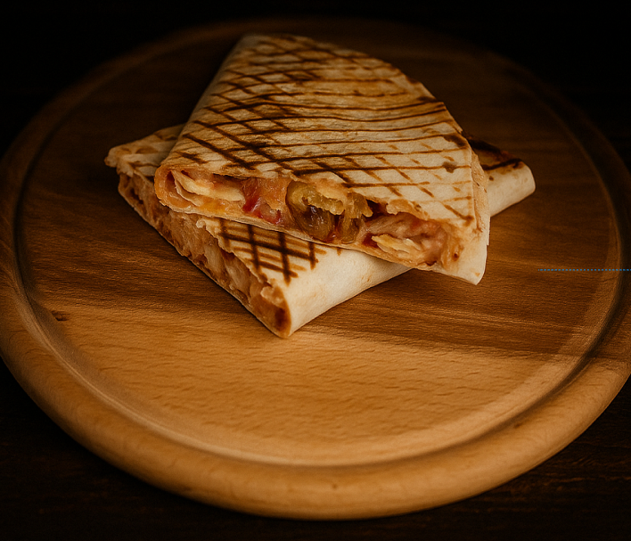  Название: Кессадилья  Описание: Хрустящая лепешка с тягучим сыром и начинкой  Цена: 250  Категория: Кессадилья | Успешное создание позиции | Успешное создание заявления
Редактирование позции | у нужной позиции нажать кнопку Редактировать | Цена: 320 | Позиция успешно отредактирована | Позиция успешно отредактирована
Удаление позиции | Перейти на страницу с позициями меню и нажать с удалить | - | Удаление позиции | Удаление позиции
Просмотр позиций меню | Перейти на страницу со списком позиций | - | Отображаются все позиции | Отображаются все позиции
Просмотр пользоватлей | Перейти на страницу со списком пользователей | - | Отображаются все пользователи | Отображаются все пользователи
Редактирование пользователя | Перейти на страницу со списком пользователей и нажать рядом с нужным кнопку «Редактировать» | Имя: Роман | Поменялось имя пользователя | Поменялось имя пользователя
Удаление пользователя | Перейти на страницу со списком пользователей и нажать рядом с нужным кнопку «Удалить» | - | Пользователь был удален | Пользователь был удален
Просмотр заказов пользователя | Перейти на страницу со списком пользователей и нажать рядом с нужным кнопку «Заказы» | - | В карточке пользователя будут отображены все его заказы | В карточке пользователя будут отображены все его заказы
Просмотр всех заказов | Перейти на страницу со списком заказов | - | Отображены все заказы | Отображены все заказы

Проведено комплексное тестирование сайта в основных современных браузерах: Google Chrome, Mozilla Firefox, Safari, Microsoft Edge и Яндекс.Браузер, а также в мобильных браузерах на платформах Android и iOS с разными разрешениями экранов и ориентацией устройств.
В ходе проверки оценивалась корректность верстки, стабильность работы интерактивных элементов, навигация и отсутствие визуальных и функциональных ошибок. По итогам тестирования установлено, что сайт корректно работает во всех проверенных браузерах и на мобильных устройствах, без сбоев, искажений интерфейса и потери функциональности.

Введение системы в эксплуатацию
Введение разрабатываемой информационной системы в эксплуатацию выполнялось с использованием облачных сервисов для упрощения развёртывания и обеспечения стабильной работы приложения. В качестве платформы для хостинга веб-приложения выбран Vercel, который обеспечивает высокую доступность ресурса, автоматическое масштабирование и интеграцию с современными инструментами разработки. База данных размещена на Supabase, что позволяет использовать готовый облачный PostgreSQL с поддержкой API и встроенной аутентификацией пользователей.
На первом этапе проект был подготовлен для развертывания на Vercel: настроена структура проекта, подключены необходимые зависимости и определены параметры окружения для взаимодействия с Supabase.
Далее был настроен процесс автоматического обновления приложения при внесении изменений в репозиторий на GitHub с использованием встроенных возможностей Vercel. Каждый коммит автоматически инициирует сборку и деплой приложения, что обеспечивает оперативное обновление веб-ресурса без ручного вмешательства и снижает вероятность ошибок.
На заключительном этапе была проведена проверка работоспособности системы после развёртывания: проверялось корректное отображение интерфейса, стабильность работы функционала и взаимодействие с базой данных. По результатам тестирования установлено, что информационная система функционирует стабильно и готова к использованию в реальных условиях.

7 Экологический раздел, охрана труда, техника безопасности

7.1 Охрана труда при работе на персональном компьютере
- к работе на персональном компьютере допускаются лица не моложе 18 лет, прошедшие предварительный (при поступлении на работу) медицинский осмотр, выполняющие требования правил по эксплуатации конкретного персонального компьютера (далее ПК), ознакомленные с настоящей инструкцией по пожарной безопасности;
- работник, допустивший нарушение инструкции по охране труда, может быть привлечен к дисциплинарной ответственности. Если нарушение правил охраны труда связано с причинением имущественного ущерба предприятию, работник несет и материальную ответственность в установленном законом порядке;
- в помещениях, где проводятся работы на ПК, необходимо создать оптимальные условия зрительной работы. Освещенность рабочего места при смешанном освещении (в горизонтальной плоскости в зоне размещения клавиатуры и рабочих документов) должна быть в пределах от 300 до500 Лк. Основной поток естественного света должен быть слева, солнечные лучи и блики не должны попадать в поле зрения работающего и на экраны мониторов;
- монитор ПК должен находиться на расстоянии 50-70 см от глаз оператора и иметь антибликовое покрытие. Покрытие должно также обеспечивать снятие электростатического заряда с поверхности экрана, исключать искрение и накопление пыли.

7.2 Техника безопасности при работе с персональным компьютером
- соблюдение правильного расстояния до монитора. Правильным расстоянием от глаз до экрана считается то расстояние, при котором пользователь может дотянуться кончиками пальцев прямой руки до верха монитора;
- оптимальный угол экранного наклона – 30 градусов;
- клавиатура должна находиться в 20-30 см от края стола;
- стул или кресло должны обеспечить прямую осанку, при которой спина немного упирается в спинку кресла или стула;
- при работе с клавиатурой и мышью руки должны быть согнуты, а локти располагаться на столе или подлокотниках кресла. При таком положении рук отсутствует напряжение в кистях. При работе с компьютерной мышью, положение рук не должно сильно меняться;
- ноги не должны быть согнуты под стул или кресло, а должны быть выпрямлены вперед с упором в твердую поверхность (колени сгибаются под 90-градусным прямым углом); позвоночник должен принимать естественное положение;
- ежечасно делать короткий перерыв в работе с компьютером и делать небольшую разминку для снятия напряжения в суставах и мышцах.
После разработки экологического раздела и раздела по охране труда и технике безопасности сформулированы рекомендации по организации рабочего места: оптимальная освещённость, эргономичная мебель, регулярные перерывы и упражнения для снижения утомляемости глаз и мышц. Соблюдение этих мер обеспечит безопасность и здоровье пользователей и персонала при эксплуатации системы и работе за компьютером.

Заключение
В условиях цифровизации сферы общественного питания веб-сайты становятся важным инструментом для взаимодействия кафе с клиентами. Проект «Чипотл» представляет собой современное решение, которое позволяет пользователям удобно просматривать меню, оформлять и оплачивать заказы онлайн, а также отслеживать их статус в личном кабинете. Для администрации сайта реализованы инструменты управления меню и заказами, что значительно повышает эффективность работы кафе и упрощает организационные процессы.
Разработка этого сайта позволила автоматизировать ключевые процессы оформления и обработки заказов, сделать обслуживание более быстрым и удобным. Практическая значимость работы заключается в создании полноценного сайта, которое сочетает удобство для пользователей и функциональность для администраторов. В результате был создан инструмент, который не только улучшает клиентский опыт, но и повышает общую эффективность работы кафе «Чипотл».
Основные функции разработанного веб-сайта включают:
- регистрацию и авторизацию пользователей;
- онлайн оформление и оплата заказов;
- удобный учет и отслеживание пользователь и позиций меню кафе.

Список использованных источников
- Федеральный закон Российской Федерации «О персональных данных» от 27.07.2006. № 152-ФЗ, ст.1-25. [Электронный ресурс]. – Режим доступа: http://www.consultant.ru/document/cons_doc_LAW_61801/. – Загл. с экрана. – (Дата обращения: 20.12.2024).
- ГОСТ 2.105–2019. ЕСКД. Общие требования к текстовым документам [Электронный ресурс]. – Режим доступа: https://docs.cntd.ru. – Загл. с экрана. – (Дата обращения: 20.12.2024)
- Next.js – Production React Framework [Электронный ресурс]. – Режим доступа: https://nextjs.org/docs. – Загл. с экрана. – (Дата обращения: 28.12 2024).
- TypeScript Handbook [Электронный ресурс]. – Режим доступа: https://www.typescriptlang.org/docs/. – Загл. с экрана. – (Дата обращения: 04.01.2025).
- Даккетт, Д. HTML и CSS. Разработка и дизайн веб-сайтов. – М.: Вильямс, 2011. – 320 с.
- PostgreSQL Documentation [Электронный ресурс]. – Режим доступа: https://www.postgresql.org/docs/. – Загл. с экрана. – (Дата обращения: 9.01.2025).
- Гадельшина, Г. А. Основы проектирования баз данных. – М.: Инфра-М,2006. – 59 с.
- Нильсен, Я. Web-дизайн. Удобство использования веб-сайтов. – М.: Х. Лоранжер, 2009. – 376 с.
- Хоган, Б. Веб-разработка по стандартам нового поколения. – М.: Диалектика, 2012. – 318 с.

Приложение

Приложение А. Листинг кода программы
src\app\api\yookassa\create-payment\route.ts
import { NextResponse } from 'next/server'
import YooKassa from 'yookassa'
import { v4 as uuidv4 } from 'uuid'
console.log(process.env.YOOKASSA_SHOP_ID)
console.log(process.env.YOOKASSA_SECRET_KEY)
const yooKassa = new YooKassa({
shopId: process.env.YOOKASSA_SHOP_ID!,
secretKey: process.env.YOOKASSA_SECRET_KEY!
})

export async function POST(req: Request) {
try {
const { amount } = await req.json()

const payment = await yooKassa.createPayment(
{
amount: {
value: amount.toFixed(2),
currency: 'RUB'
},
confirmation: {
type: 'redirect',
return_url: `${process.env.NEXT_PUBLIC_SITE_URL}/`
},
capture: true,
description: 'Оплата заказа'
},
uuidv4()
)

return NextResponse.json({ confirmationUrl: payment.confirmation.confirmation_url })
} catch (error) {
console.error(error)
return NextResponse.json({ error: 'Ошибка создания платежа' }, { status: 500 })
}
}

\lib\supabase.ts
import { createClient } from '@supabase/supabase-js';
const supabaseUrl = process.env.NEXT_PUBLIC_SUPABASE_URL;
const supabaseAnonKey = process.env.NEXT_PUBLIC_SUPABASE_PUBLISHABLE_DEFAULT_KEY;
if (!supabaseUrl || !supabaseAnonKey) {
throw new Error('Отсутствуют переменные окружения Supabase');
}
export const supabase = createClient(supabaseUrl, supabaseAnonKey);

types\yookassa.d.ts
declare module 'yookassa' {
interface Payment {
id: string
status: string
confirmation: {
type: string
confirmation_url: string
}
}

interface CreatePaymentPayload {
amount: {
value: string
currency: string
}
confirmation: {
type: 'redirect'
return_url: string
}
capture: boolean
description?: string
}

export default class YooKassa {
constructor(config: { shopId: string; secretKey: string })

createPayment(
payload: CreatePaymentPayload,
idempotenceKey: string
): Promise<Payment>
}
}

src\app\api\auth\register\route.ts
import { NextRequest, NextResponse } from 'next/server';
import { Client } from 'pg';
import bcrypt from 'bcryptjs';
const dbConfig = {
user: process.env.DB_USER,
host: process.env.DB_HOST,
database: process.env.DB_NAME,
password: process.env.DB_PASSWORD,
port: parseInt(process.env.DB_PORT || '5432'),
};
export async function POST(request: NextRequest) {
let client;

try {
const { name, email, phone, password } = await request.json();

if (!name || !email || !phone || !password) {
return NextResponse.json(
{ error: 'Все поля обязательны' },
{ status: 400 }
);
}
const emailRegex = /^[^\s@]+@[^\s@]+\.[^\s@]+$/;
if (!emailRegex.test(email)) {
return NextResponse.json(
{ error: 'Некорректный email' },
{ status: 400 }
);
}
const hashedPassword = await bcrypt.hash(password, 10);
client = new Client(dbConfig);
await client.connect();
const existingUser = await client.query('SELECT id FROM users WHERE email = $1', [email]);
if (existingUser.rows.length > 0) {
return NextResponse.json(
{ error: 'Пользователь с таким email уже существует' },
{ status: 409 }
);
}
const result = await client.query(
'INSERT INTO users (name, phone, email, password) VALUES ($1, $2, $3, $4) RETURNING id, name, email',
[name, phone, email, hashedPassword]
);
return NextResponse.json({
message: 'Регистрация успешна',
user: result.rows[0],
});
} catch (error: any) {
console.error('Ошибка при регистрации:', error.message || error);
if (error.code === '23505') {
return NextResponse.json(
{ error: 'Пользователь с таким email уже существует' },
{ status: 409 }
);
}
return NextResponse.json(
{ error: 'Внутренняя ошибка сервера', details: error.message },
{ status: 500 }
);
} finally {
if (client) {
try {
await client.end();
} catch (err) {
console.error('Ошибка при закрытии соединения с БД:', err);
}
}
}
}

